

**数据结构**

**实 验 报 告**

实验名称：实验一 基于线性表的图书管理系统

实验学时：2

实验环境：dev511

学生学院：信息科学与技术学院/网络空间安全学院

专业班级：计算机2101

学 号：20211003153

学生姓名：赖永超

指导教师：**周咏梅**

学 年： 2021-2022第二学期

2022 年 3 月 15日

# 实验一基于线性表的图书管理系统

姓名：赖永超 班级：计算机2101 学号：20211003153

## 一、实验目的

1、掌握性线表的基本特点。

2、掌握线性表的基本操作，插入、删除、查找等运算在顺序存储结构和链接存储结构上的运算。

## 二、实验内容

题目1：调试例题源码2.1-2.5，图书管理系统的顺序实现。（要写上题目）

1)实验题目

调试例题源码2.1-2.5，图书管理系统的顺序实现。

2)问题描述

该图书管理系统已有的基本功能如图1-1。对所有功能逐个进行调试，将无法成功运行的功能进行修正。

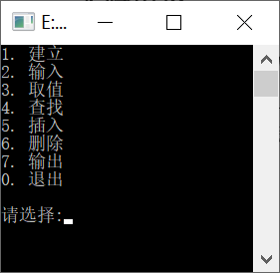

图1-1：图书管理系统已有的基本功能

3)算法描述

①数据结构

定义了一个book结构体用于记录图书的ISBN、书名和定价，具体见图2。

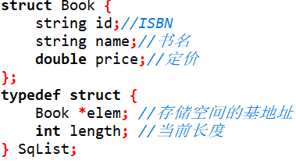

图1-2：数据结构的定义

②功能描述

例题源码2.1-2.5.cpp中已有7个功能，具体功能描述见图1-3。

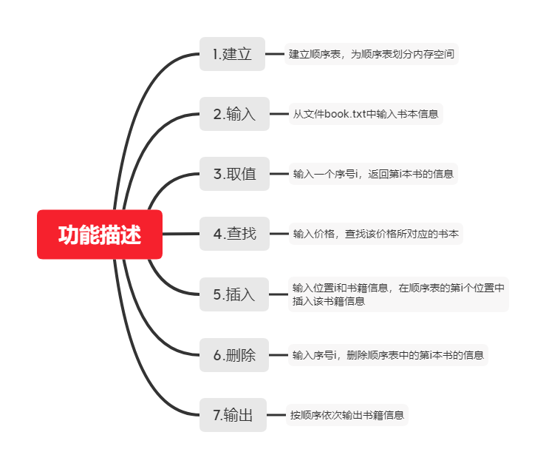

图1-3：功能描述

③算法描述

a.建立，见图1-4。

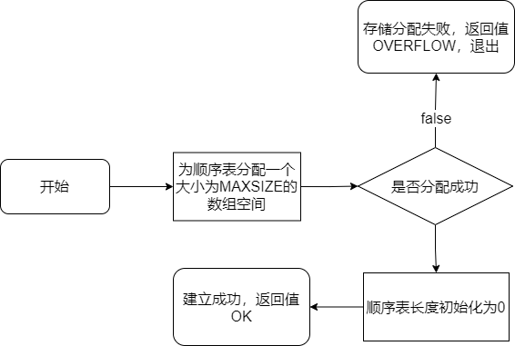

图1-4：“建立”功能的算法描述

b．输入，见图1-5。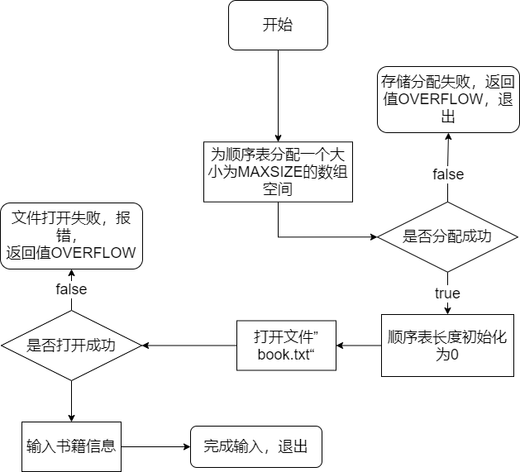

图1-5：“输入”功能的算法描述

c．取值，见图1-6。

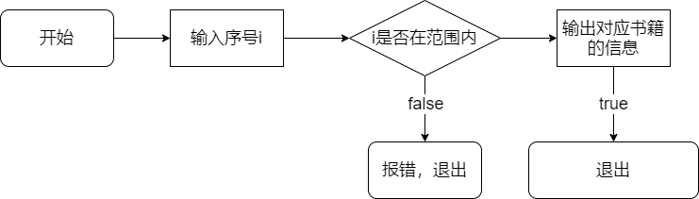

图1-6：“取值”功能的算法描述

d．查找，见图1-7。

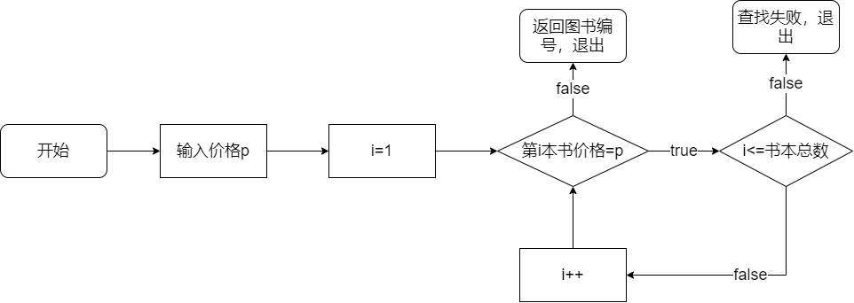

图1-7：“查找”功能的算法描述

e．插入，见图1-8。

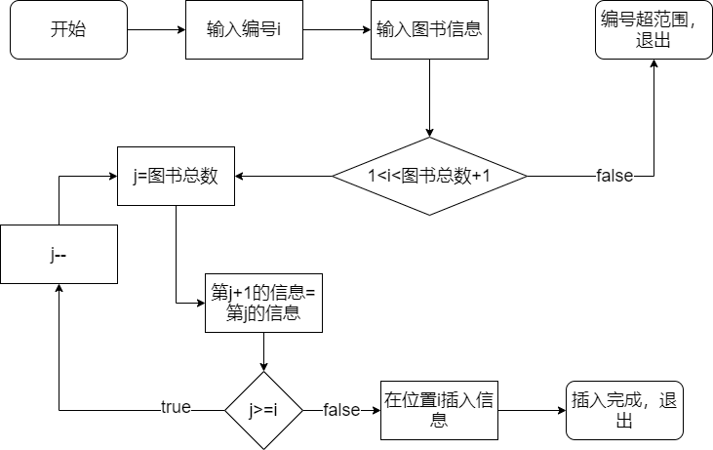

图1-8：“插入”功能的算法描述

f．删除，见图1-9。

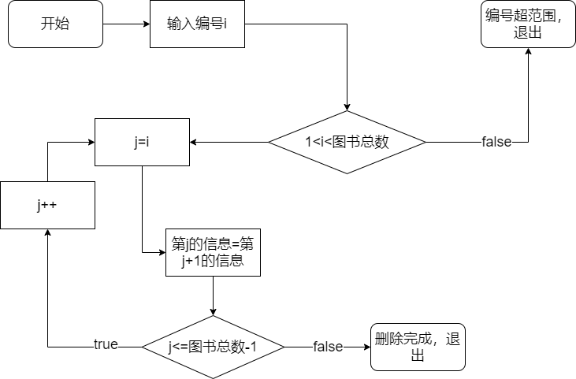

图1-9：“删除”功能的算法描述

g．输出，见图1-10。

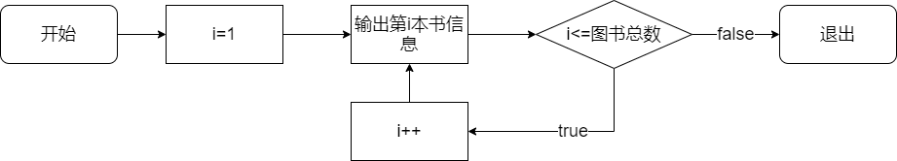

图1-10：“输出”功能的算法描述

4)程序代码

见代码文件：sy1_1_1_2101_1_20211003153_赖永超.cpp

5)运行结果截图。

①建立，见图1-11。

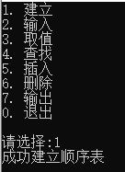

图1-11：“建立”运行结果

②输入，见图1-12。

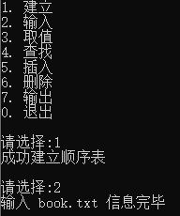

图1-12：“输入”运行结果

③取值，见图1-13、图1-14、图1-15。

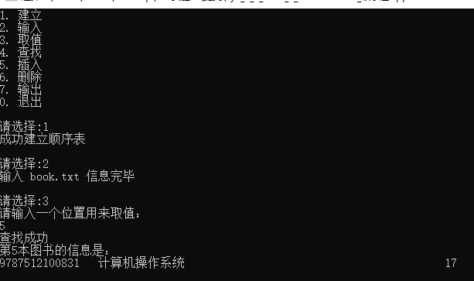

图1-13：“取值”运行结果1，取第5本书

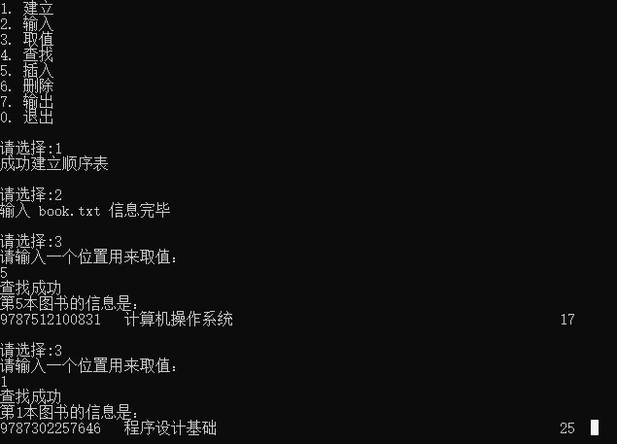

图1-14：“取值”运行结果2取，第3本书

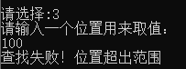

图1-15：“取值”运行结果3，取第100本书

④查找，见图1-16、图1-17、图1-18

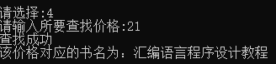

图1-16：“查找”运行结果1，查找价格21的书

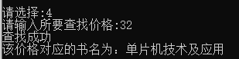

图1-17：“查找”运行结果2，查找价格32的书



图1-18：“查找”运行结果3，查找价格100的书

⑤插入，见图1-19，图1-20

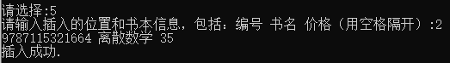

图1-19：“插入”运行结果1，插入《离散数学》在位置2

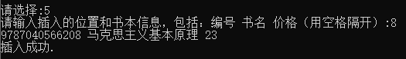

图1-20：“插入”运行结果2，插入《马克思主义基本原理》在位置8

⑥删除，见图1-21、图1-22。



图1-21：“删除”运行结果1，删除位置1的书

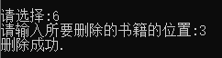

图1-22：“删除”运行结果1，删除位置3的书

⑦输出，见图1-23。

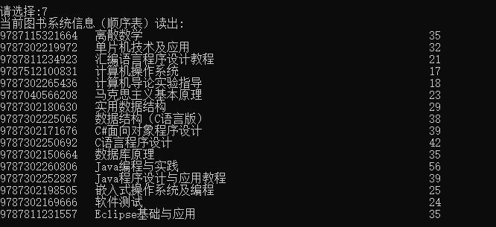

图1-23：“输出”运行结果

6)程序运行结果分析

程序运行没有出现问题，都能够正常的输出和使用。

在对程序的调试过程中，使用一些比较极端的数据，考验程序的运行能力。如果程序依旧可以正常使用，说明程序设计得比较成功。同时可以故意输入不符合要求的数据，考验程序在面对错误数据时的处理能力，提示用户数据有误，并且能否保障原有数据的安全与准确。

7) 新增功能

①统计图书数量

a．功能描述：统计系统中所有图书的数量

b．算法描述，见图1-24。



图1-24：“统计图书数量”的算法描述

c．代码实现

部分新增代码，见图1-25。

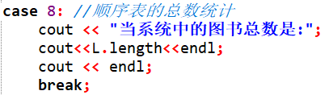

图1-25：新增的“数量统计”代码

详细代码，见文件sy1_1_2_2101_1_20211003153_赖永超.cpp

d．运行结果，见图1-26。

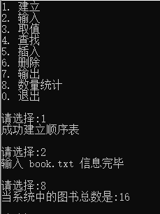

图1-26：“统计图书数量”运行结果

②图书的信息文件导出至Booknew.txt

a．功能描述：将系统中的图书信息导出至文件Booknew.txt中

b．算法描述，见图27。



图1-27：“图书信息导出”的算法描述

c．代码实现

部分新增代码，见图1-28。

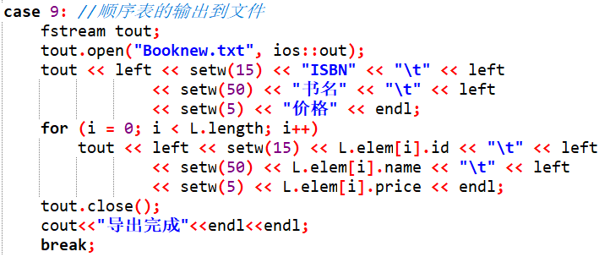

图1-28：新增的“图书信息导出”代码

详细代码，见文件sy1_1_3_2101_1_20211003153_赖永超.cpp

d．运行结果，见图1-29、图1-30。

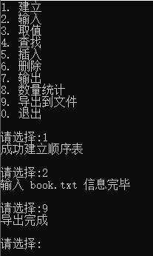

图1-29：“图书信息导出”运行结果1

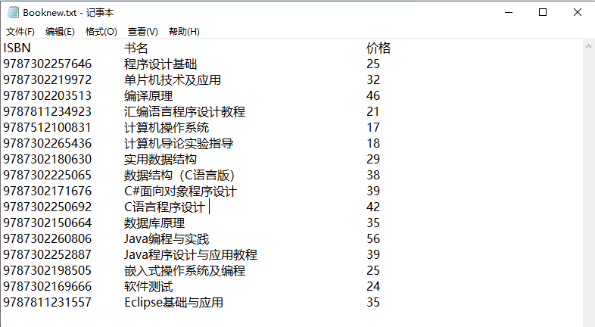

图1-30：“图书信息导出”运行结果2

③图书信息按价格从低到高排序

a．功能描述：将系统中的图书信息按价格从低到高排序

b．算法描述

采用“选择排序”算法，根据图书的价格，从小到大排序

c．代码实现

核心代码，见图1-31。

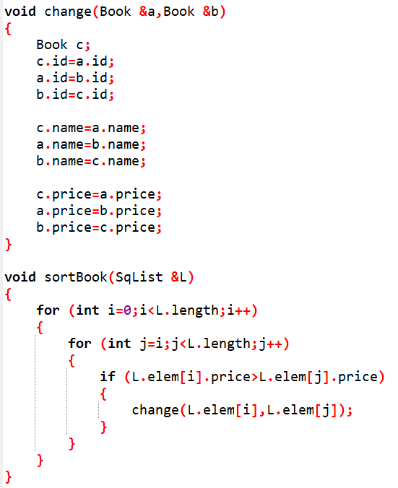

图1-31：新增的“图书信息按价格从低到高排序”代码

详细代码，见文件sy1_1_4_2101_1_20211003153_赖永超.cpp

d．运行结果，见图1-32。

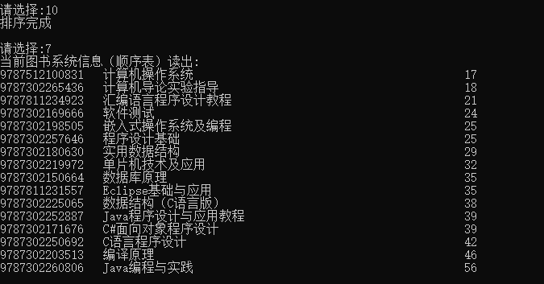

图1-32：“图书信息按价格从低到高排序”运行结果

④最贵图书的查找

a．功能描述：输出系统中的图书价格对高的书籍信息

b．算法描述

从第一本书循环到最后一本书，返回价格最高的图书的数组下标，输出该编号对应的书籍信息

c．代码实现

核心代码，见图1-33。

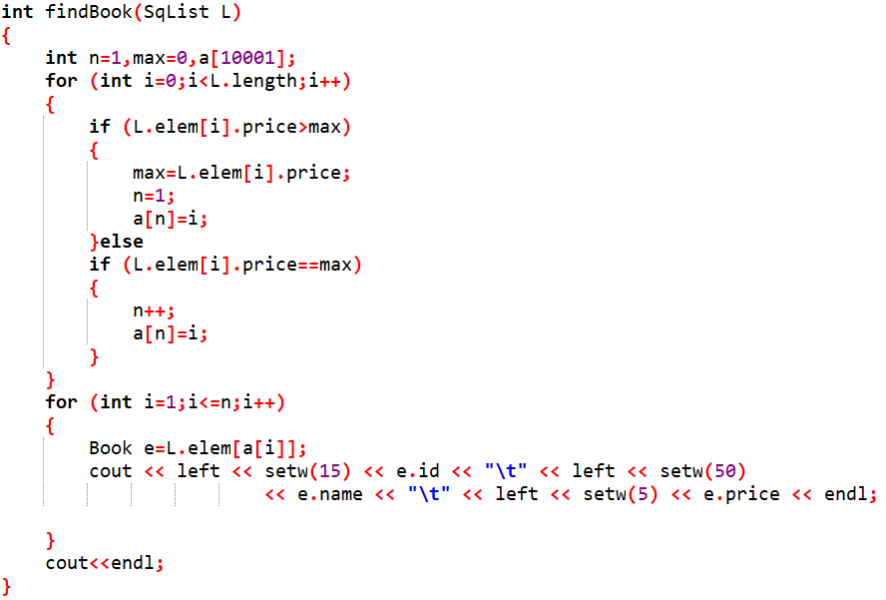

图1-33：新增的“最贵图书的查找”代码

详细代码，见文件sy1_1_5_2101_1_20211003153_赖永超.cpp

d．运行结果，见图1-34。



图1-34：“最贵图书的查找”运行结果

⑤修改图书信息

a．功能描述：修改系统中图书的信息

b．算法描述

输入图书编号和选择要改的内容，输入新的数据，保存数据。

c．代码实现

核心代码，见图1-35。

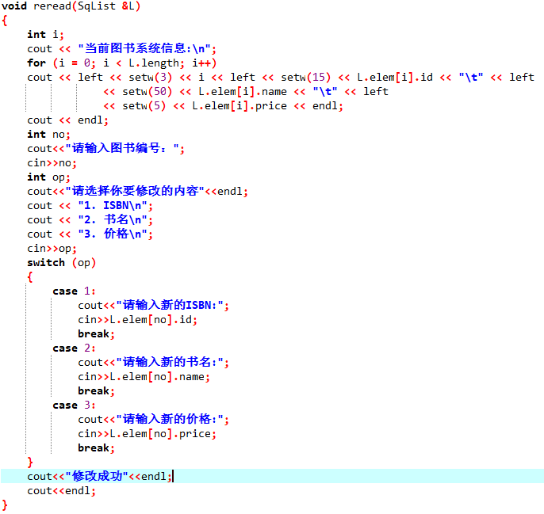

图1-35：新增的“修改图书信息”代码

详细代码，见文件sy1_1_6_2101_1_20211003153_赖永超.cpp

d．运行结果，见图1-36。

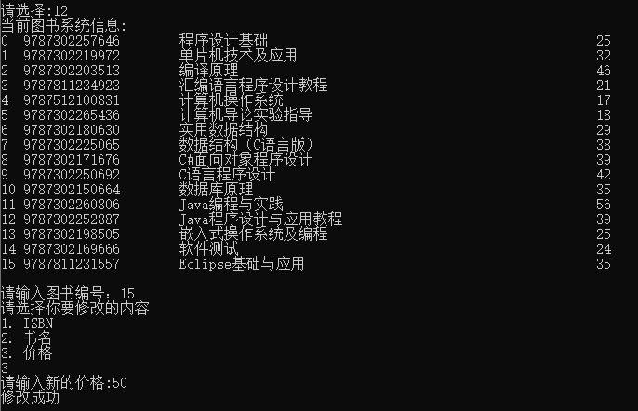

图1-36：“修改图书信息”运行结果

⑥信息输出函数化

a．功能描述：输出系统中所有图书的信息

b．算法描述

逐个输出图书信息

c．代码实现

核心代码，见图1-37。

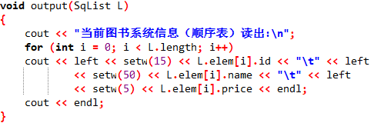

图1-37：新增的“修改图书信息”代码

详细代码，见文件sy1_1_7_2101_1_20211003153_赖永超.cpp

d．运行结果，见图1-38。

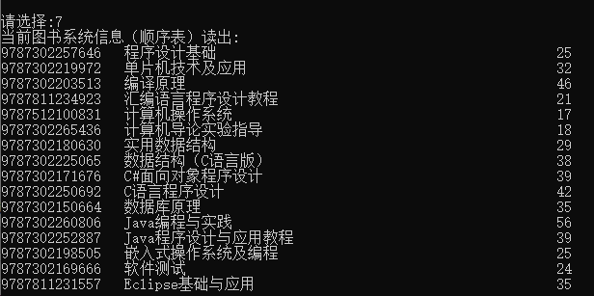

图1-38：“修改图书信息”运行结果

⑦功能修改：键盘输入图书信息

a．功能描述：通过键盘输入图书信息

b．算法描述

输入图书总数n，接着输入n本图书的信息

c．代码实现

核心代码，见图1-39。

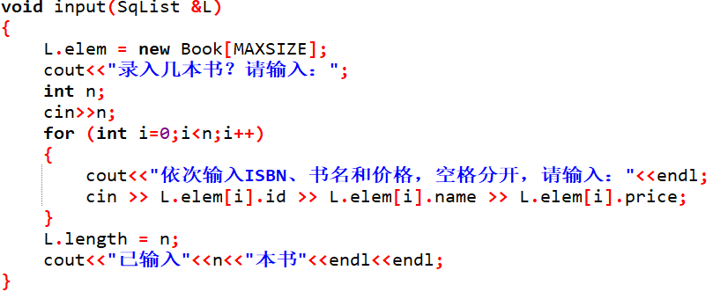

图1-39：“键盘输入数据”代码

详细代码，见文件sy1_1_8_2101_1_20211003153_赖永超.cpp

d．运行结果，见图1-40。

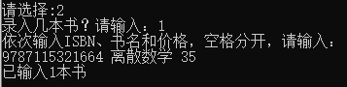

图1-40：“键盘输入数据”运行结果

题目2：求两个集合交集

1)实验题目

求两个集合交集(PTAch2习题)。

2)问题描述

求整数集合A与整数集合B的交集

输入格式:

输入有三行：第一行是A和B的元素个数m和n；第二行是集合A的m个元素；第三行是集合B的n个元素。

输出格式:

输出交集的所有元素（按照在A集合出现的顺序输出，最后一个输出后面没有空格）。

输入样例:

在这里给出一组输入。例如：

3 4

10 9 2

9 10 8 0

输出样例:

在这里给出相应的输出。例如：

10 9

3)算法描述

①数据结构

构建链表储存数据，构建如图2-1。

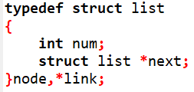

图2-1：定义的链表结构

②功能描述

输入：循环输入数字并加入链表中，直到输入-1停止；

计算：寻找两组数据中的元素交集

③算法描述（程序实现）

a．输入，见图2-2。

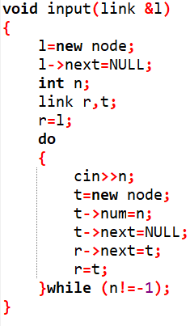

图2-2：链表的输出

b.数据的储存

定义3个链表l1、l2用于记录输入的数据。核心代码见图2-3。

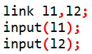

图2-3：l1、l2链表的定义与输入

c．结果的计算

定义两个指针t1和t2。t1是l1上的指针，t2是l2的指针。初始时，都指向链表中的第一个元素。查找分为两阶段，以短链的个数为分割节点，见图2-4。

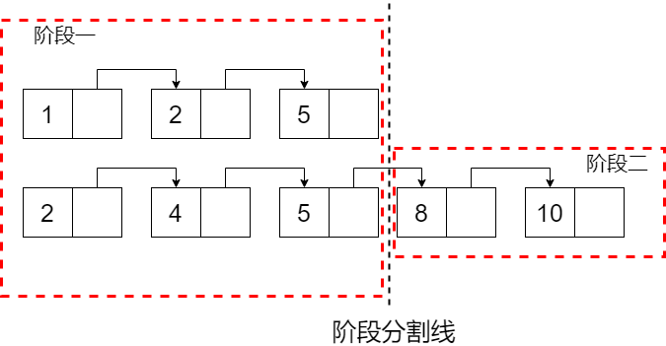

图2-4：查找阶段分割示意图

阶段一：在此阶段，若t1所值的值比t2小，则t1指向其下一个节点，反之亦然。当t1与t2所指的值相同时，输出t1所指的值，t1和t2同时指向他们各自的下一节点。当t1或t2的下一节点为空时，第一阶段结束。

阶段二：若t1已指向最后一节点，则t2在l2比l1长的部门里查找。t2不断地指向其下一节点，判断所指的值是否与t1所指的值相同，相同则输出，否则不输出。当t2的下一节点也为空时，循环结束，程序结束。若t2已指向最后一节点，t1的操作也如此。

d．NULL的判断

定义了一个整型变量bj=0，当上述过程有输出时，bj=1。当查找结束后，bj依旧是0，则说明没有重复的元素，则输出NULL。

4)程序代码

见代码文件：sy1_1_1_2101_1_20211003153_赖永超.cpp

5)运行结果截图（运行结果），见图2-5、图2-6、图2-7



图2-5：“求两个集合交集”运行结果1



图2-6：“求两个集合交集”运行结果1



图2-7：“求两个集合交集”运行结果1

6)程序运行结果分析

程序运行正常，PTA运行结果见图2-8。

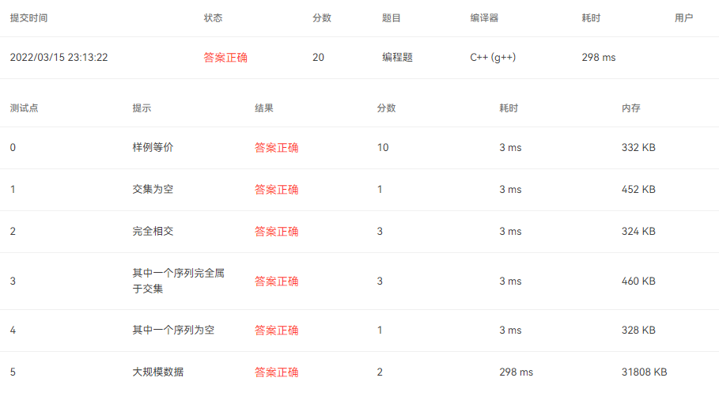

图2-8：“2-7-4 两个有序链表序列的交集”评测结果

程序输入后无反应，无输出，疑似死循环，故障见图2-9。

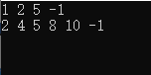

图2-9：程序死循环

为了检查是哪个循环陷入了死循环，在每个循环内都加入cout<<“循环一”<<endl;。不同的循环内输出不同的文字，这样，每循环一次都会输出一段文字，可以判断出是哪个循环出现了问题。经查，是第一阶段的while循环中，t1没有指向t1->next,而导致死循环。

个人心得：在链表上循环时，一定要记得使指针在每次循环后指向下一元素和下一元素为空时循环结束。在写这道题目的代码时，第一阶段查找的while循环没有将t1指向t1->next导致程序一致在死循环，也没有输出。在检查是否有死循环的时候，可以在循环里添加输出语句，不同的循环体内输出不同的内容，便可以便捷的找出出错的循环体。

题目3：求学生顺序表的建立和输出

1)实验题目

求学生顺序表的建立和输出

2)问题描述

完成对一个顺序表的建立，表中的每个元素是同学们的学号、姓名和三门课程的成绩，输入5个同学的信息，然后显示在屏幕上。（要求利用顺序表的基本操作）

输入格式:

首先收入学生人数5，然后依次输入5个学生的学号、姓名和三门课的成绩

输出格式:

输入5个学生的学号、姓名和三门课的成绩

输入样例:

5 01 张三 89 89 89 02 李四 90 90 90 03 王五 89 89 89 04 钱六 97 97 97 05 赵倩 90 90 90

输出样例:

1 张三 89.0 89.0 89.0

2 李四 90.0 90.0 90.0

3 王五 89.0 89.0 89.0

4 钱六 97.0 97.0 97.0

5 赵倩 90.0 90.0 90.0

3)算法描述

①数据结构

构建结构体，构建如图3-1。

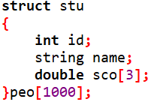

图3-1：“求学生顺序表的建立和输出”结构体的构建

②功能描述

输入：输入数据，储存在结构体数组内

输出：按顺序输出结构体数组内的内容

③算法描述

a．输入

输入人数n后，循环n次输入学生信息，核心代码如图3-2。

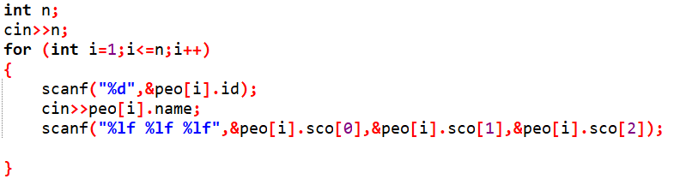

图3-2：学生信息的输入

b．输出

按照输入的顺序逐一输出学生信息，核心代码如图3-3。

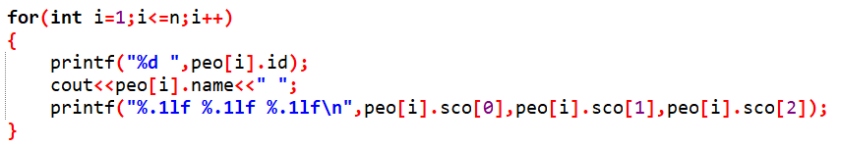

图3-3：学生信息输出

4)程序代码

见代码文件：sy1_3_1_2101_1_20211003153_赖永超.cpp

5)运行结果截图，见图3-4。

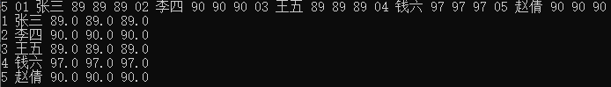

图3-4：“求学生顺序表的建立和输出”的运行结果

6)程序运行结果分析

PTA中的评测结果，见图3-5。

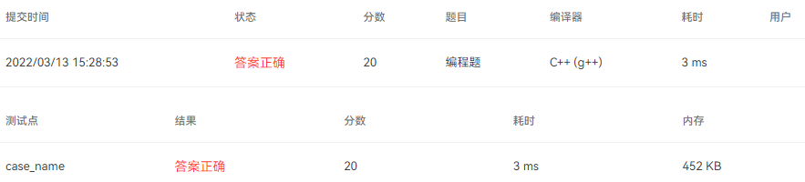

图3-5：“求学生顺序表的建立和输出”PTA评测结果

本题目是比较简单的，输入后按顺序输出即可，没有出现太大的问题。前期在PTA无法评测通过，是受到了题目输出样例的干扰，题目输出样例是没有换行的，实则是需要换行的。

题目4：约瑟夫环问题

1)实验题目

约瑟夫环问题

2)问题描述

N个人围成一圈顺序编号，从1号开始按1、2、3......顺序报数，报p者退出圈外，其余的人再从1、2、3开始报数，报p的人再退出圈外，以此类推。 请按退出顺序输出每个退出人的原序号。

输入格式:

输入只有一行，包括一个整数N(1<=N<=3000)及一个整数p(1<=p<=5000)。

输出格式:

按退出顺序输出每个退出人的原序号，数据间以一个空格分隔，但行尾无空格。

输入样例:

在这里给出一组输入。例如：

7 3

输出样例:

3 6 2 7 5 1 4

3)算法描述

①数据结构

题目数据量1<=N<=3000，数据量不大，可以采用顺序表来模拟链表，拥有容易查找、删除的特点，定义见图4-1。

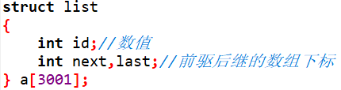

图4-1：“约瑟夫环”结构体的构建

②功能描述

数据初始化：输入n和p，初始化数组内容a[i]=i，a[i]的前驱是a[i-1]后继是a[i+1],一头一尾做特殊处理，由此构建成环，下标指针指向a[1]。

模拟报数：一数组下标指针，在数组上闭环循环，模拟真实的报数。

③算法描述

a．数据初始化

输入人数n和p后，循环n次，初始化数据，核心代码见图4-2

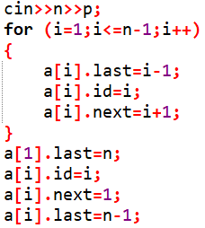

图4-2：“约瑟夫环”数据初始化

b．模拟报数

数组下标指针t初始指向a[1],报数累加器o为0；从a[1]开始，每循环一次，o+1，t=a[t].next。当o为p的倍数时，此时t所指的就踢出局，输出当前的id值。核心代码如图4-3。

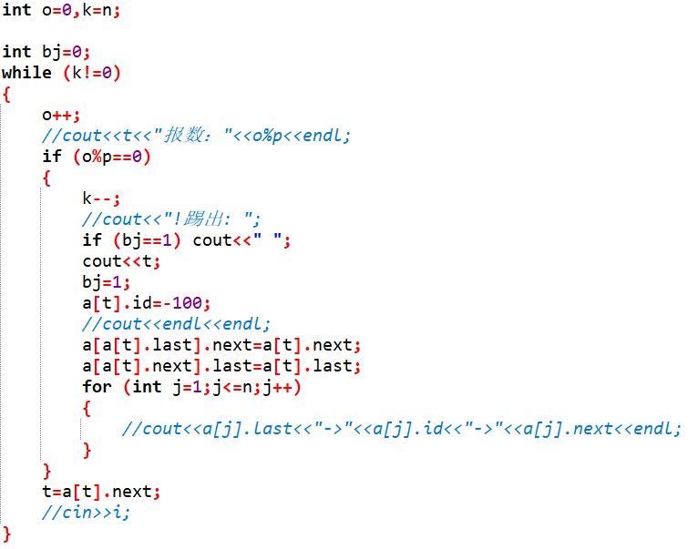

图4-3：“约瑟夫环”模拟报数

上述程序依次输出的结果变为约瑟夫环

4)程序代码

见代码文件：sy1_4_1_2101_1_20211003153_赖永超.cpp

5)运行结果截图，见图4-4。



图4-4约瑟夫环”的运行结果

6)程序运行结果分析

PTA中的评测结果，见图4-5。

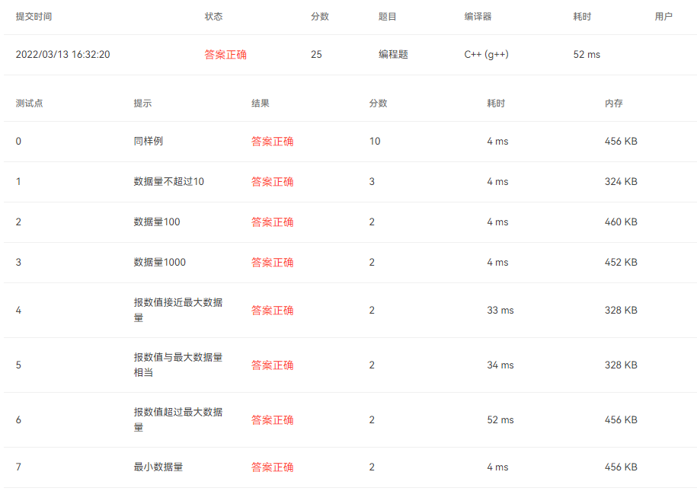

图4-5：“约瑟夫环”PTA评测结果

数组定义便捷，使用结构体数组来构建链表，使得这个结构体数组拥有便于删除的特点。一个报数累加器o记录，用来判断是否要踢出这个报数的人，当o是p的倍数时，就踢出当前的人，修改前后数组的前驱后继值，使得删除当前值后的数组依旧是一个闭环。用此方法模拟真实报数。

## 三．实验总结

（1）函数化开发

在图书馆信息管理系统中，使用的是函数化开发模式，相较于所有代码堆积在主程序中，更利于阅读代码，了解代码的逻辑和所实现的功能，也比较利于后期的调试和修改。

（2）写报错信息

在图书馆管理系统中，有很多的报错信息提示。在面对用户错误输入内容时，系统可以做出应对，提示用户错误内容，保障程序的安全运行。

（3）顺序表和链表的选择

顺序表便于读取，但不利于插入和删除。当功能对插入、删除操作需求少时，考虑使用顺序表来存储数据。链表便于插入和删除，对插入、删除操作需求高时，可以使用链表来存储数据。当数据量少时，可以用结构体数组来模拟出链表，使得顺序表也有便于插入和删除的特性，具体实现见图4-2和图4-3。

注：实验报告文件命名要求：syn_班级_学号_姓名_版本号.doc.(n-第几次实验，班级用四位数字，如1805，学号用11位学号)